8, Dùng thuật toán sử dụng quan hệ liên thông tìm bao đóng bắc cầu của các quan hệ sau ho trên tập {1,2,3,4}

b, {(2,1) (2,3) (3,1) (3,4) (4,1) (4,3)}

v v v =

Bao đóng bắc cầu là

9, Dùng thuật toán Warshall tìm bao đóng bắc cầu

b, {(a,e) (b,a) (b,d) (c,d) (d,a) (d,c) (e,a) (e,b) (e,c) (e,e)}

W =

W1 : giữ hang 1 cột 1, giữ lại tất cả số 1, dóng sang hàng 1 cột 1

W2 : giữ hang 2 cột 2, giữ lại tất cả số 1, dóng sang hàng 2 cột 2

W3 : giữ hang 3 cột 3, giữ lại tất cả số 1, dóng sang hàng 3 cột 3

W4 : giữ hang 4 cột 4, giữ lại tất cả số 1, dóng sang hàng 4 cột 4

W5 : giữ hang 5 cột 5, giữ lại tất cả số 1, dóng sang hàng 5 cột 5

Bao đóng bắc cầu là Rbc = {(a,a) (a,b) (a,c) (a,d) (a,e) (b,a) (b,b) (b,c) (b,d) (b,e) (c,a) (c,b) (c,c) (c,d) (c,e) (d,a) (d,b) (d,c) (d,d) (d,e) (e,a) (e,b) (e,c) (e,d) (e,e)}

10, Các quan hệ nào trên tập {0,1,2,3} là quan hệ tương đương, quan hệ thứ tự bộ phận

b, {(0,0) (0,2) (2,0) (2,2) (2,3) (3,2) (3,3)}

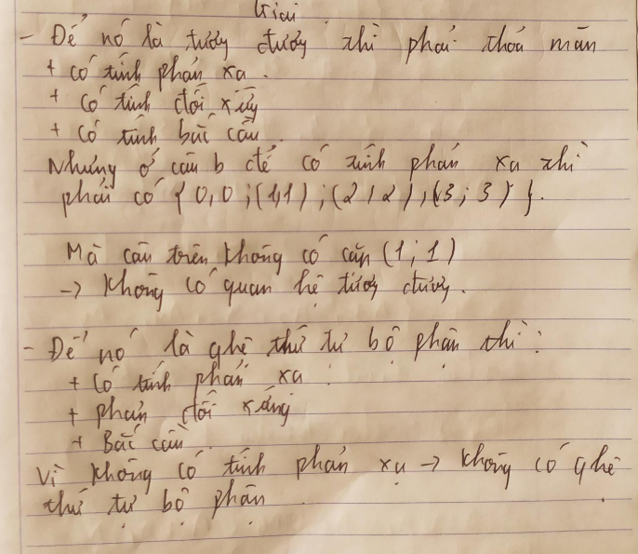

13. Tìm phân hoạch của tập A={-12, -11, -10, …, 10, 11, 12} theo quan hệ đồng dư theo modun 6

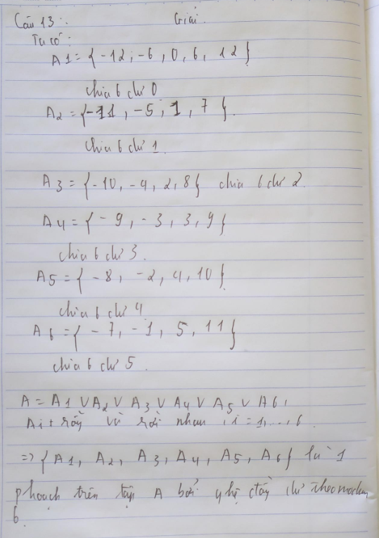

15. Cho tập A = {S| S ⊆ Z}, và quan hệ thứ tự ⊆ trên A. Cho S1 = {-4, 2, 4, 6, 0} và S2 = {0, 2, 5, 6, -3}. Hãy tìm cận trên nhỏ nhất và cận dưới lớn nhất của S1 và S2

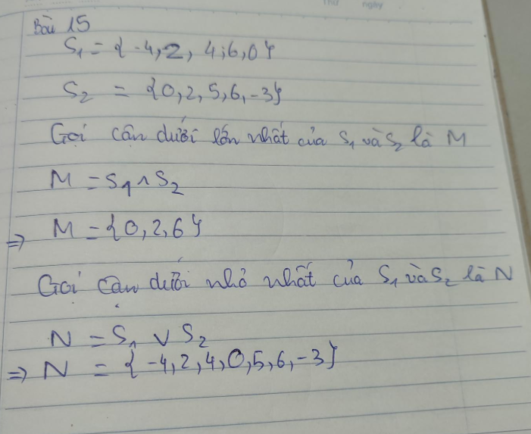

18.

